**ЗАДАНИЕ 2 МОДУЛЯ (черновик)**

Создаем базу данных и создаем таблицы.

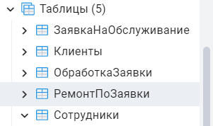

**1 таблица**

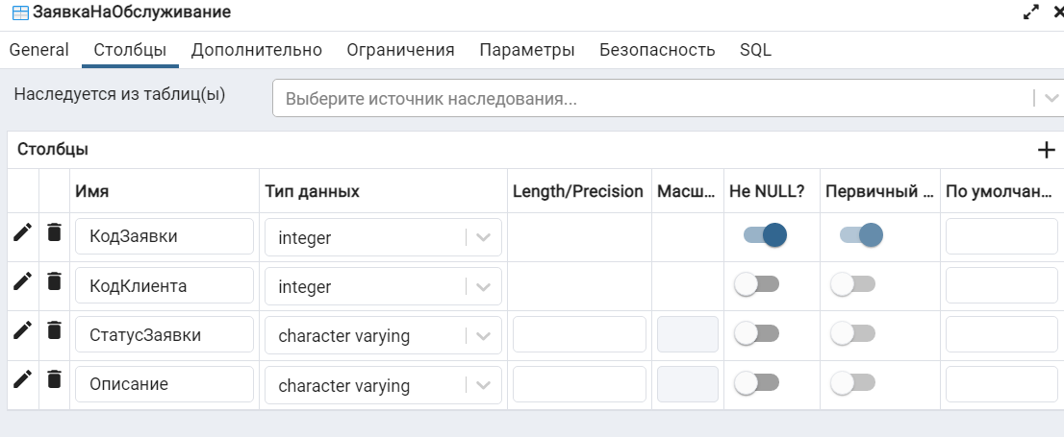

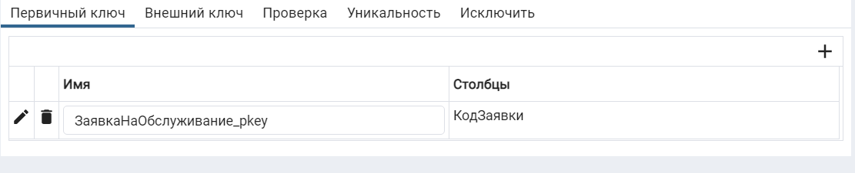

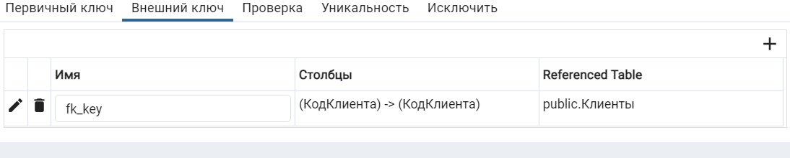

**2 таблица**

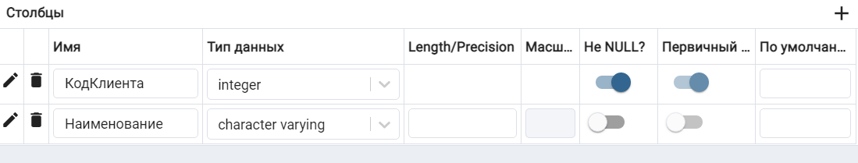

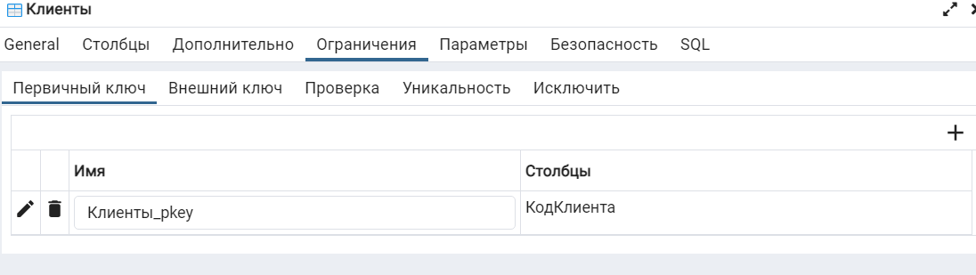

**3 таблица**

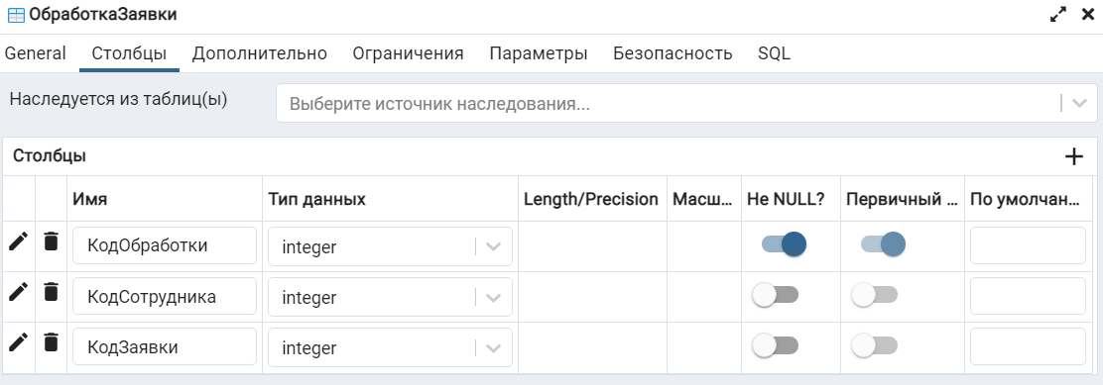

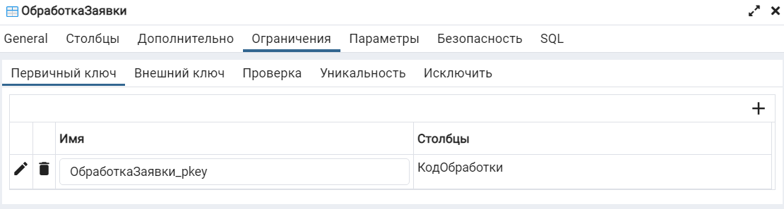

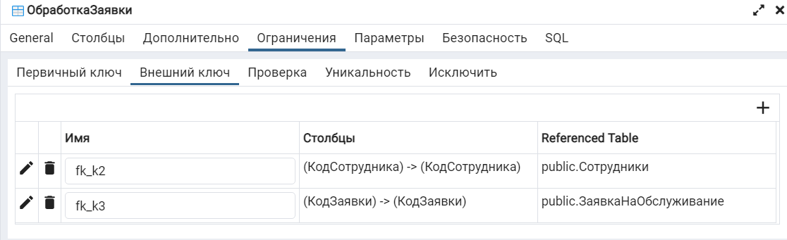

**4 таблица**

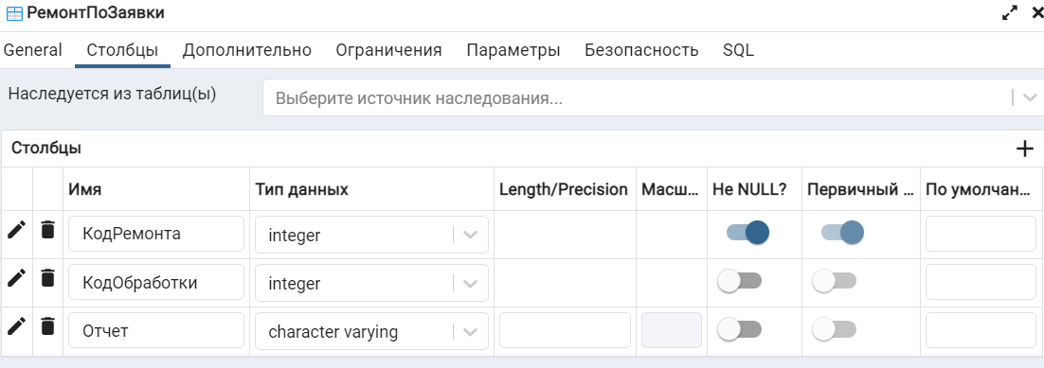

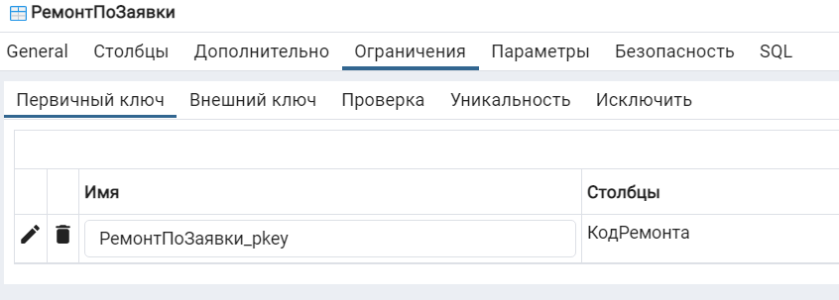

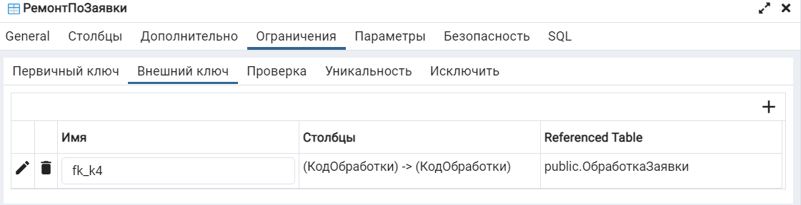

**5 таблица**

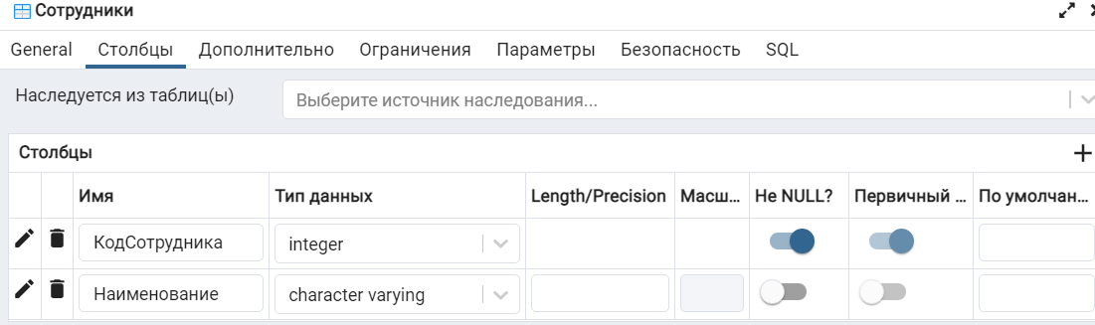

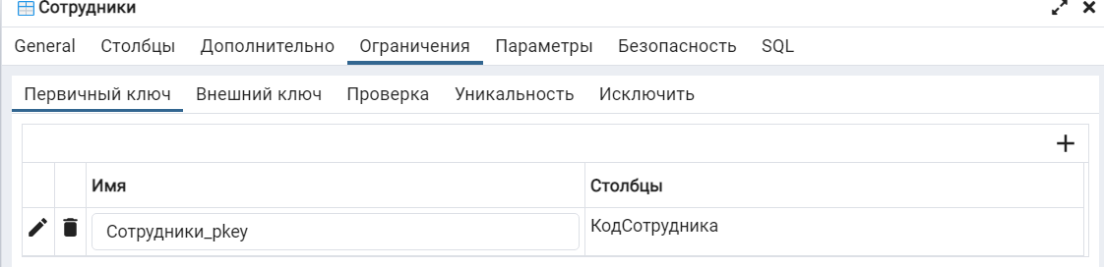

**1 ЗАПРОС.** Выводится из таблицы «Сотрудники», столбец «Наименование» которые начинаются на букву К. (можете сделать запрос для ваших данных, которые внесли)

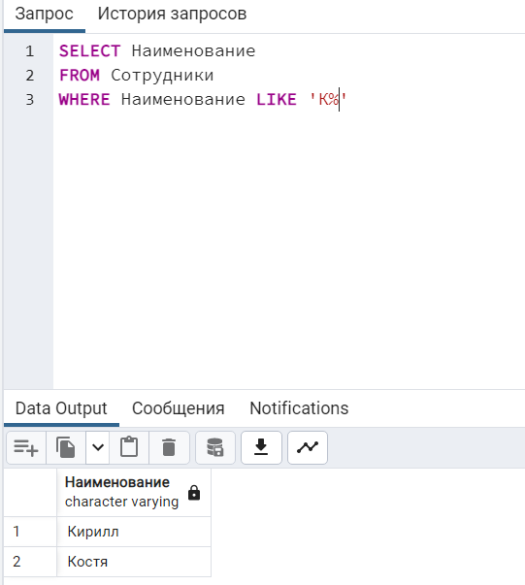

**2 ЗАПРОС** Выводится из таблицы «ЗаявкаНаОбслуживание» столбец «СтатусЗаявки» заявки, которые находятся в статусе «Вработе» и «Выполнено».

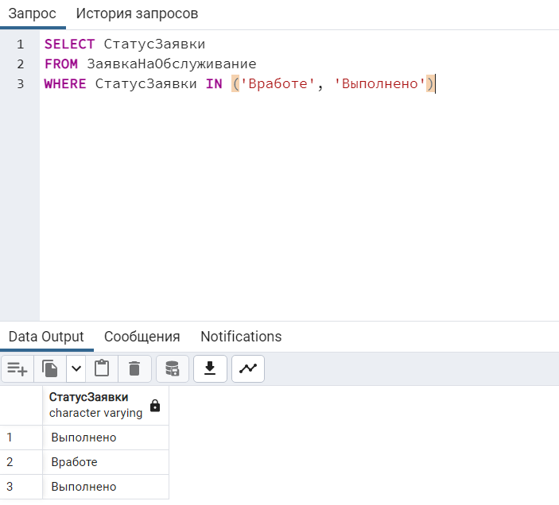

**ДИАГРАММА**

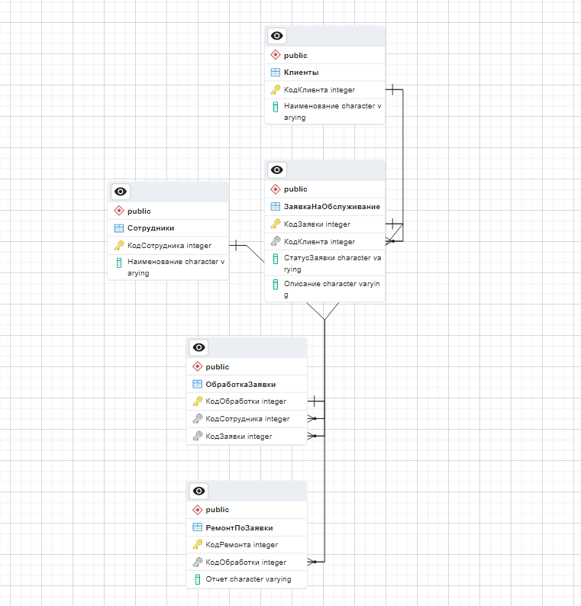

Чтобы ее сделать нужно нажать на бд и на кнопку «Generate ERD»

